Консультация для родителей
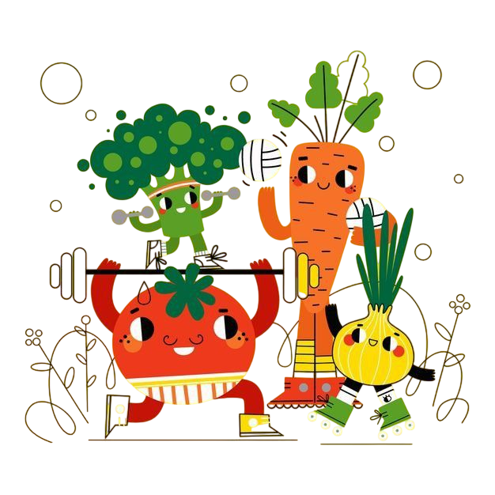
«Азбука здорового аппетита: как подружиться с полезной едой»

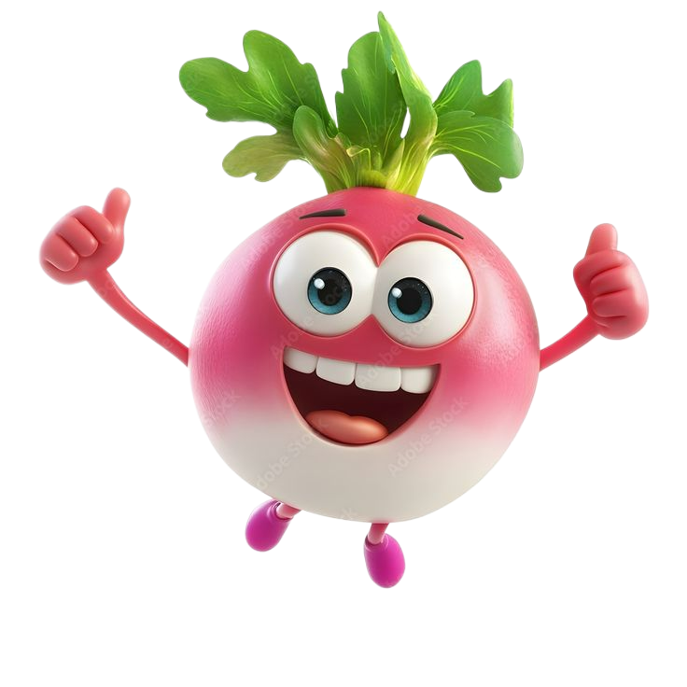

«Родитель решает ЧТО, ребенок решает СКОЛЬКО»

Ваша задача — предложить качественную, разнообразную и здоровую пищу. Задача ребенка — прислушаться к своему организму и понять, голоден он или сыт.
Совет: никогда не заставляйте ребенка доедать «до чистой тарелки». Это разрушает природное чувство насыщения и в будущем может привести к перееданию.

Принцип «Пищевого зеркала»

Вы — главный пример. Если мама говорит о пользе брокколи, а сама ест бутерброд с колбасой, ребенок выберет бутерброд.
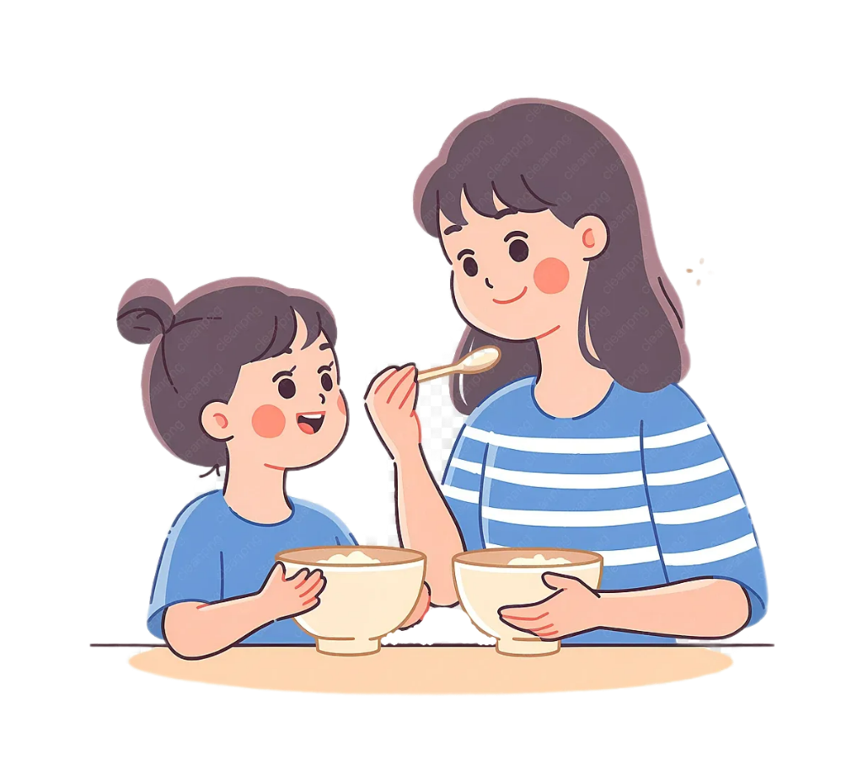
Совет: Старайтесь, чтобы хотя бы один раз в день у вас был общий семейный прием пищи, где все едят одно и то же. Ваше удовольствие от салата — лучшая реклама для ребенка.

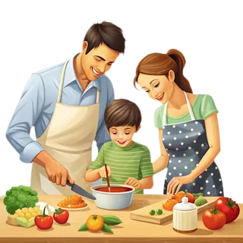

Кухня — это лаборатория (Вовлекайте в процесс!)
Ребенок с гораздо большей охотой съест то, в приготовлении чего он участвовал.
Совет:
В магазине: «Выбери самый красивый кабачок».
Дома: Дайте помыть овощи, порвать листья салата, перемешать соус.
Для детей постарше: Придумайте вместе название для блюда (например, «Суп суперсилы» или «Салат Капитана Кролика»).
Никаких «пищевых взяток» и наказаний
«Съешь суп — получишь конфету» — это опасный путь. Так суп становится «преградой» и чем-то противным, а сладость — сверхценным призом.
Совет: Десерт — это просто часть приема пищи, а не награда за «хорошее поведение». Старайтесь предлагать фрукты, ягоды или домашнюю выпечку с минимумом сахара.

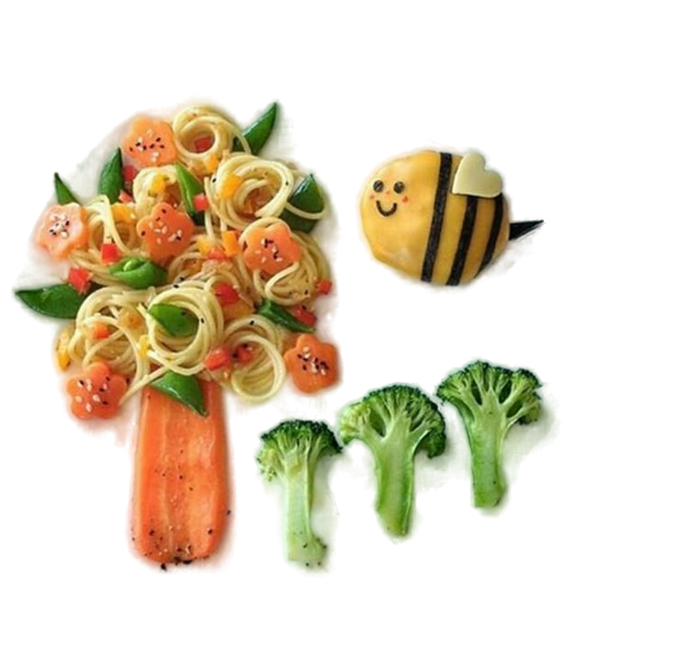

Ритуал и атмосфера

Мозг ребенка должен настроиться на еду.
Совет:
Минус гаджеты: Телевизоры и телефоны выключаем! Ребенок, смотрящий мультики, ест механически, не чувствуя вкуса и сытости.
Красивая сервировка: Даже обычная каша с «улыбкой» из ягод становится вкуснее. Используйте яркую посуду.

Терпение и «Правило 15 попыток»

Многие дети консервативны (это называется неофобия — страх нового). Это нормально!

Совет: не исключайте продукт, если ребенок отказался от него один раз. Предлагайте его снова в разных видах: запеченным, вареным, в составе запеканки. Иногда нужно до 15–20 касаний, чтобы ребенок решился попробовать и полюбил новый вкус.

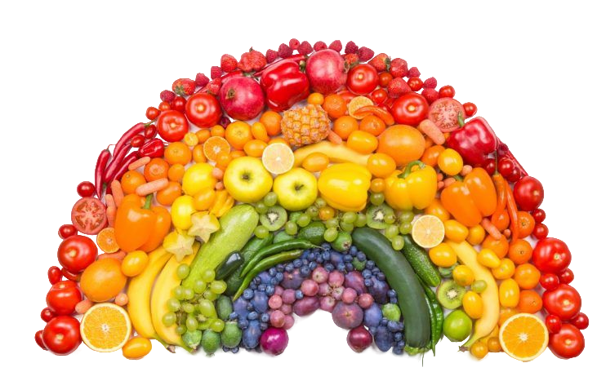

«Светофор» в тарелке

Учите ребенка правилу разнообразия через цвета.
Совет: предложите игру: «Давай соберем радугу в тарелке». Красный (помидор/клубника), зеленый (огурец/горошек), оранжевый (морковь). Чем больше цветов — тем больше витаминов.

Практическая шпаргалка
«Что делать, если...»

• Если ребенок просит только сладости: не делайте из них запретный плод. Установите правило: «Сладости едим после основного приема пищи в небольшом количестве».
• Если ребенок отказывается от овощей: Попробуйте «метод маскировки» (добавляйте тертые овощи в соусы или котлеты), но также продолжайте класть овощи в чистом виде на край тарелки для ознакомления.
• Если ребенок не хочет есть сейчас: спокойно уберите тарелку. Проголодается — поест в следующий прием пищи. Главное — исключить перекусы (печенье, соки) между едой.

Дорогие мамы и папы, помните: пищевые привычки не формируются за один день. Будьте терпеливы и последовательны. Хвалите ребенка за любознательность к новым вкусам. Здоровье начинается с вашей улыбки за обеденным столом!

Ваш воспитатель:
Скорнякова Екатерина Дмитриевна

